**Дистанційне завдання на 10.02.2022**

**1. Укр.мова – Слова – назви ознак**

- Друкований зошит с.22-23

- впр.1 – утвори слова за зразком

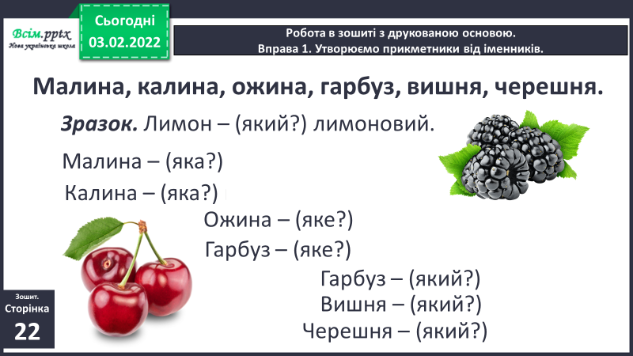

- впр.2 – запиши змінюючи слова

- впр.3 – спиши речення

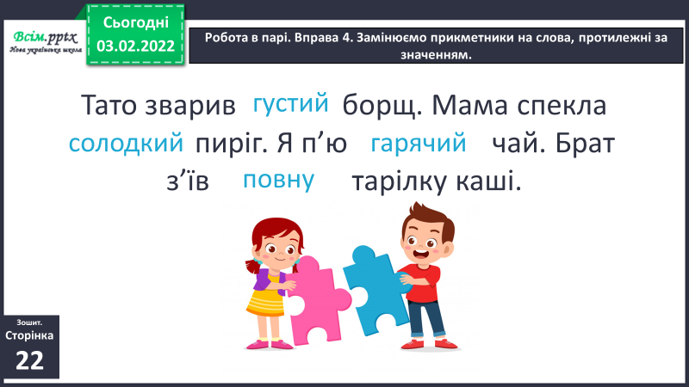

- впр.4- напиши, що вони можуть.

**3. Математика – Досліджуємо коло і круг**

- Підручник с.82,

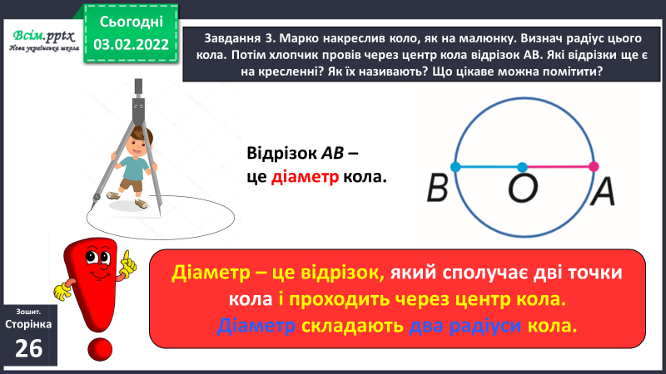

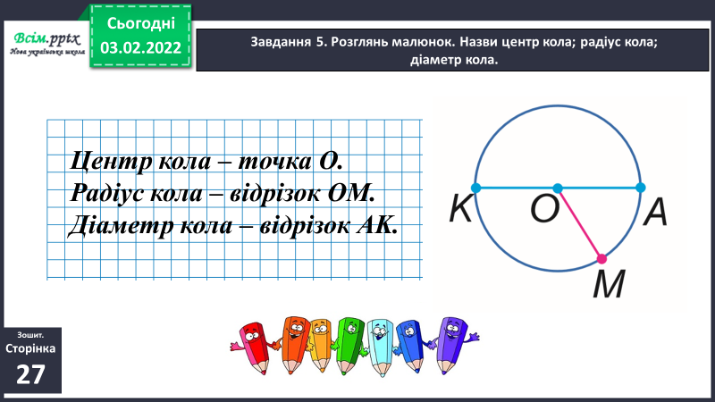

- номер 2,3,4,5– усно

- 6 – письмово